Ronéotypeur : Gaspard de Moustier
Ronéoficheuse : Anaïs Rimbert

UE13 ED5 : Métabolisme cardiaque-Circulation coronaire ; Angine de poitrine

Le professeur n’a pas d’idée des questions tombables au partiel ; Celui ci a accepté de relire la ronéo, je vous ferai parvenir les éventuelles corrections

1/10
- Introduction : Cas clinique et questions

- Les différents facteurs de risque cardiovasculaires

- Poser le diagnostic d’une angine de poitrine

1) Les différents types d’Angors

2) Eléments sémiologique de l’Angine de poitrine

3) Les critères d’hospitalisation d’urgence

4) Angor, ECG et interprétation

- Physiopathologie de l’ischémie myocardique

- Examens et traitement de la maladie coronaire

- Examens

- Traitements

VI) Conclusion

2/10
- Introduction : Cas cliniques et questions

Cas clinique : M.X, 50 ans vient consulter en cardiologie à son retour des sports d’hiver, il raconte l’histoire suivante :

M.X : Docteur, je viens vous voir parce que lors de mon dernier séjour aux sports d’hiver, j’ai ressenti des douleurs dans la poitrine, et cela m’a inquiété.

Dr : Pouvez vous me décrire ces douleurs ?

M.X : Ça me serrait dans la poitrine, dit le patient en posant ses deux mains à plats sur le thorax

Dr : Est ce que vous avez mal uniquement dans la poitrine ?

M.X : Oui docteur

Dr : Dans quelles circonstances cela s’est il produit ?

M.X : Eh bien, certains matins, en allant vers les remontées mécaniques, j’ai été obligé de m’arrêter tellement j’étais gêné. Toutefois, dès que je m’arrêtais 3 mn pour me reposer, la douleur partait rapidement. Ça a été particulièrement fort à une ou deux occasions lorsqu’il a fait très froid, surtout le matin en sortant, et une fois après un déjeuner pris sur les pistes.

Dr : Avez vous ressenti des douleurs semblables auparavant ?

M.X : Oui, j’en avais de temps en temps quand je jouais au tennis avec un de mes copains qui me fait courir. Je ne m’étais pas inquiété, je me suis dit que c’était l’âge, et puis ça venais toujours au même moment, lorsque j’étais un peu au bout du rouleau pendant le match. Ça fait bien un an que ça dure. Mais là, docteur, c’est complètement différent, ça arrive pour des efforts beaucoup moins importants . Je peux même vous dire quand ça a empiré : c’était 3 jours après mon arrivé aux sports d’hiver, le mardi matin.

Dr :Et que s’est il passé depuis que vous êtes rentrés de vacance, avez vous ressenti de nouvelles douleurs ?

M.X : Ah oui, je trouve d’ailleurs que c’est de pire en pire : maintenant, le moindre petit effort de rien me déclenche la douleur, ça commence à m’inquièter.

Dr : On vous a déjà donné un petit spray à mettre sous la langue ?

M.X : Oui, mon copain qui a eu un infarctus m’a dit d’essayer ça : de la Trinitrine. J’ai essayé alors que j’avais une douleur à la fin d’une descente, j’en ai mis 2 bouffées. La douleur a disparu quasi immédiatement, mais 2 mn après, j’ai été obligé de m’allongé car je voyais tout tourner et je n’avais plus de forces. Je ne suis pas près de reprendre cette cochonnerie, c’est efficace, mais à quel prix !

Dr : Etes vous fumeurs ?

M.X : Oui, je fume environ un paquet par jour .

Dr : Avez vous déjà ressenti cette douleur au repos, sans rien faire ?

M.X : Peut être la nuit dernière mais ça n’a pas duré longtemps.

Dr : Une personne de votre famille a-t-elle déjà fait un infarctus ?

M.X : Oui, mon père a fait un infarctus à 45 ans.

Dr : Vous a-t-on récemment mesuré la PA, fait une prise de sang : glycémie, choléstérol...

3/10

M.X : Non

Dr : Bien, déshabillez vous, je vais vous examiner et faire un ECG

La PA est de 136/82 mmHg au repos, les pouls périphériques sont tous bien perçus et l’auscultation vasculaire est normale.
Suite à cet entretien, le médecin hospitalise M.X et entame un traitement.

Questions :
- Quels sont les facteurs de risque cardiovasculaires présents chez ce patient ?
- Quel est votre diagnostic
- Quels éléments sémiologiques présents dans l’énoncé confirment ce diagnostic ?
- Quelle est la physiopathologie de l’ischémie myocardique ?
- Quels sont les critères d’hospitalisation en urgence ?
- Quelles anomalies s’attend-on à retrouver sur l’ECG réalisé par le Dr Y ?
- En l’absence de signes d’instabilité, quels examens non invasifs permettent d’étayer le diagnostic
- Quel examen permet de confirmer le diagnostic de sténose coronaire ?
- Quels sont les bases du traitement du patient coronarien ?

- Les différents facteurs de risques cardiovasculaires :

Les principaux facteurs de risque sont : -Le sexe masculin
-Le tabac
-L’hérédité
- certains troubles métabolique : dyslipidémie, diabète (Hb glyquée supérieure à 6.5 g/L à 2 reprises)
- L’Âge (à partir de 55 ans pour l’homme et de 65 ans pour la femme)

De multiples scores sont utilisés pour évaluer le risque coronaire d’un individu ; les plus importants étant:

-Le score de Framingham (1er score utilisé) Étude menée sur 3 générations qui évalue le risque coronaire d’un individu en fonction de son âge, de son sexe, et de différents facteurs de risques tels que le tabac, le cholestérol total et HDL (en mg/dL), la PAS ou le diabète.

4/10
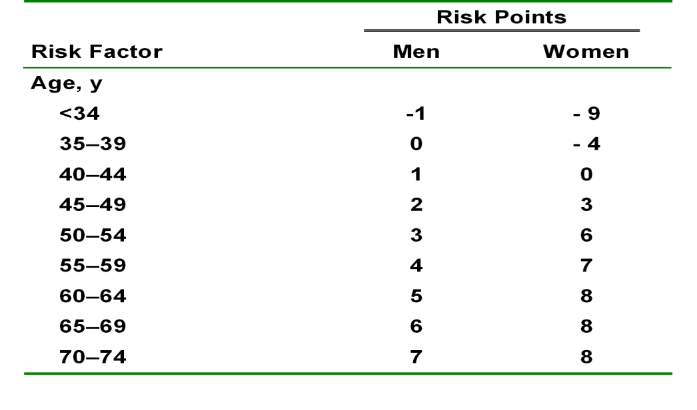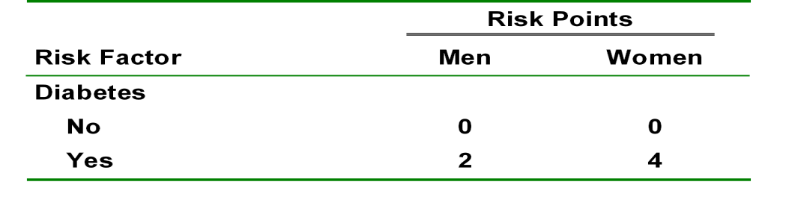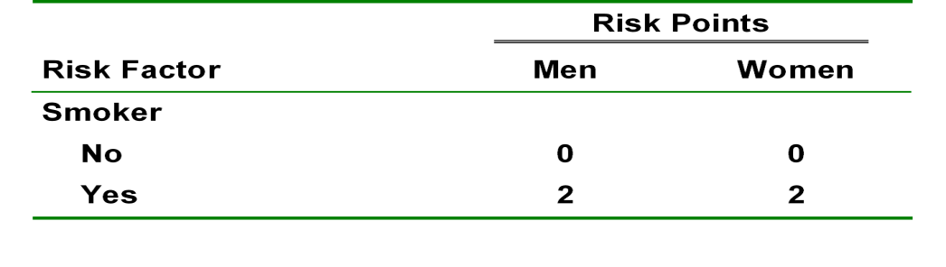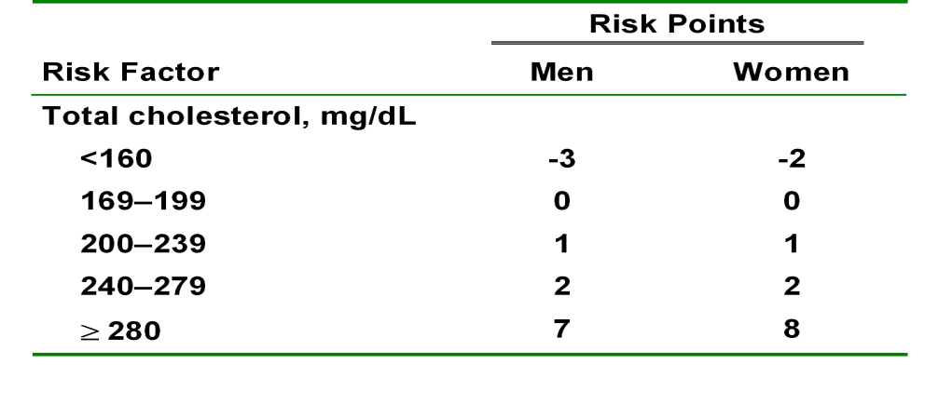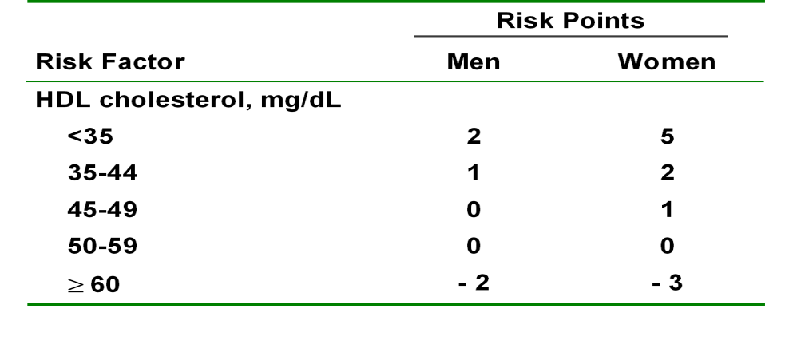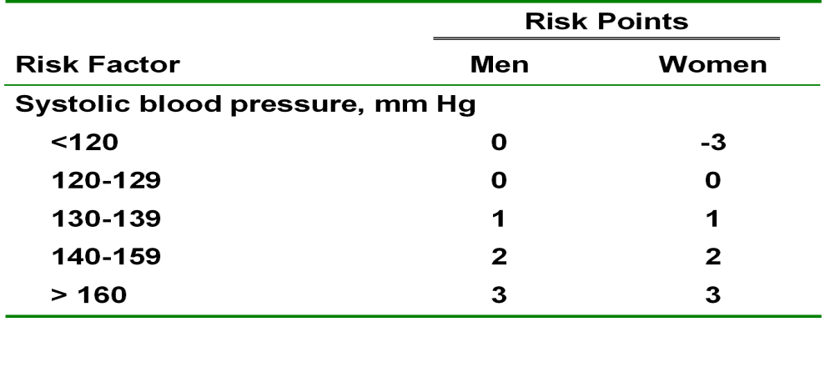

-Le Risque Score : Plus pratique à utiliser, qui calcule le risque coronaire d’un individu sur 10ans en fonction de ses facteurs de risques. Ce score distingue les régions Européenne à faible risque coronaire (France, Allemagne, Espagne, Portugual...), des régions à Haut risque (Albanie, Ukraine, pays de l’Est en général).

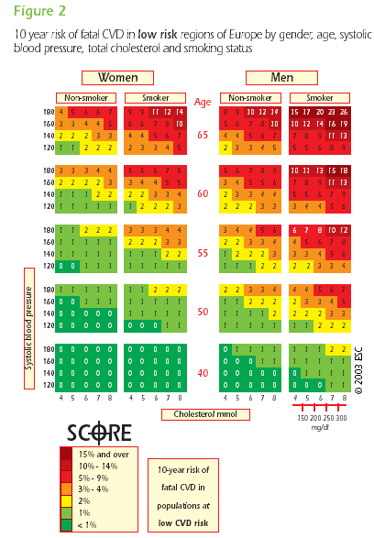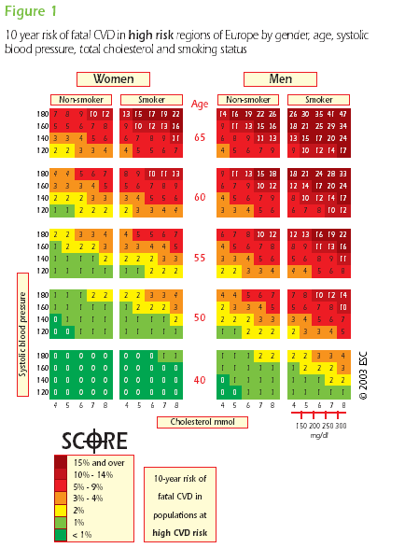

- Poser le diagnostic d’une Angine de poitrine

- Les différents types d’Angor

On distingue :

-Angor de Novo : Angor datant de moins de 3semaines -1 mois
-Angor chronique stable : Angor stable depuis plusieurs semaines voire plusieurs mois ; douleurs stable dans le temps
-L’Angor crescendo : Angor qui s’aggrave dans le temps, pour des efforts de moins en moins importants
Dans le cas clinique étudié, le patient présente un Angor instable ayant un aspect de syndrome coronaire aigue ; on peut même parler d’Angor crescendo (syndrome coronaire aigue sans sus décalage du segment ST), car celui ci s’est brusquement aggravé il y a 3 jours et pour des efforts de moins en moins importants.
-Angor de repos: Au repos, déclenché par l’occlusion aigue d’une artère
5/10
Lorsque l’occlusion provoque une ischémie prolongée et responsable d’une destruction cellulaire significative, il s’agit d’un infarctus du myocarde. Celui-ci est caractérisé par une douleur persistante. Il faut bien retenir que l’angor, ou angine de poitrine, est un symptôme, qui caractérise une maladie coronarienne.

- Éléments sémiologiques de l’Angine de poitrine

Les douleurs angineuses typiques présentent les caractères suivants :

- Larges et Rétrosternales (le patient montre son thorax du plat de la main)
- Constrictives
- Apparaissant à l’effort et disparaissant à l’arrêt de l’effort (il existe cependant aussi des Angors de repos)
- Trinitro sensible (le mal-être du patient suite à la prise de Trinitrine est du à la vasodilatation qu’elle induit ; le patient est en hypotension)
- Sensibles au froid (provoque une vasoconstriction qui aggrave la sténose et donc l’ischémie)
- Irradiation avec une prédominance pour le membre supérieur gauche (mais peut irradier à droite)

- Les critères d’hospitalisation d’urgence :

Le principal critères justifiant l’hospitalisation d’urgence chez ce patient est l’aggravation ; on passe en effet ici d’un Angor d’effort survenant lors d’une activité intense (le tennis), puis modérée (marche vers les remontés mécaniques), à un Angor survenant lors d’un effort minime ou au repos .
L’apparition d’un Angor crescendo (avec la douleur de repos+++) est un autre critère justifiant l’hospitalisation d’urgence chez ce patient.
En effet, cette aggravation soudaine (en moins de 3 jours) couplée aux antécédents familiaux peut faire craindre l’arrivée très prochaine d’un Infarctus du myocarde chez ce patient.

- Angor, ECG et interprétation :

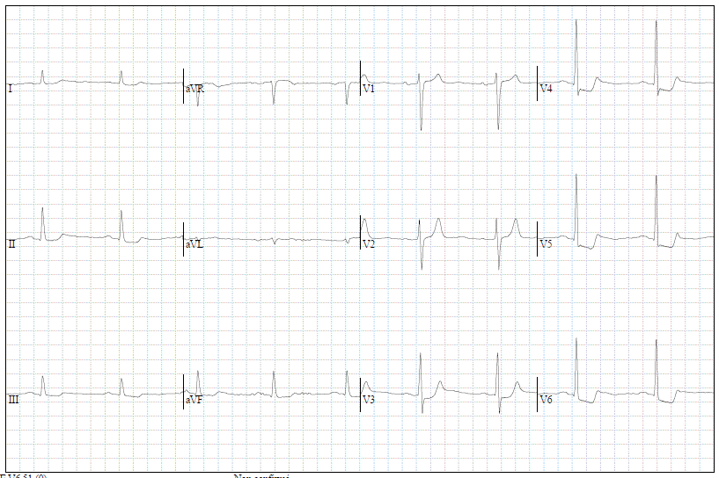

Différentes anomalies peuvent être retrouvées au niveau de l’ECG réalisé par le médecin ; parmi les plus probables figurent : le sous décalage du segment ST (en cas d’ischémie sous endocardique ; en V4-V5 et V6 chez ce patient) ainsi que la présence d’une onde T négative dans le territoire antérieur (en V3-V4 chez ce patient ; peut signer un syndrome de l’IVA= sténose de l’artère interventriculaire antérieure).

Cependant, dans certains cas, il est possible de ne retrouver aucune anomalie sur l’ECG d’un patient atteint d’une Angine de poitrine.
6/10
Interprétation de l’ECG et diagnostic : Si l’ECG présente un sus décalage du segment ST en V5-V6, il s’agit d’un Infarctus (ischémie sous-épicardique) ; si il présente un sous décalage, il s’agit d’un Angor. Pour caractériser l’Angor, on réalise un dosage de la Troponine ; si le dosage est positif, il s’agit d’un Angor stable, par contre, s’il est négatif, l’Angor est instable.

- Physiopathologie de l’Ischémie myocardique

L’Ischémie myocardique est en grande partie due à un phénomène d’athérosclérose. Au niveau de l’intima, on assiste à une dysfonction des cellules endothéliales, ce qui entraîne un remodelage de la paroi (envahissement de l’intima par des cellules musculaires lisses) qui s’élargit. La lumière vasculaire est alors diminuée, ce qui provoque une sténose et limite le flux sanguin et donc l’apport d’oxygène. Ainsi, lors d’un effort, on a un déséquilibre entre les besoins en oxygènes (qui augmentent) et les apports ; cela crée une situation d’ischémie qui entraine la douleur d’Angor.

On rappelle qu’à l’effort, la consommation en O2 du myocarde (MVO2) augmente. Or, contrairement aux autres muscles, le myocarde n’augmente pas son extraction artérielle en O2 (DAVO2 presque identique au repos et à l’effort), mais uniquement le débit de perfusion myocardique (Qcoro). Cela explique notamment l’impact des sténoses coronariennes, qui empêche l’accroissement du débit de perfusion myocardique.

Par ailleurs, les cellules endothéliales se mettent à attirer des facteurs pro-inflammatoires (cytokines) qui attirent les macrophages. Ces macrophages peuvent alors agresser la chappe fibreuse des plaques d’athéroscléroses qui se fragilise et peut se rompre exposant alors au sang le Facteur tissulaire et des composants lipidiques très thrombogènes ; c’est l’athérothrombose.

NB : La plaque d’athérosclérose peut aussi se rompre sous l’effet de l’érosion

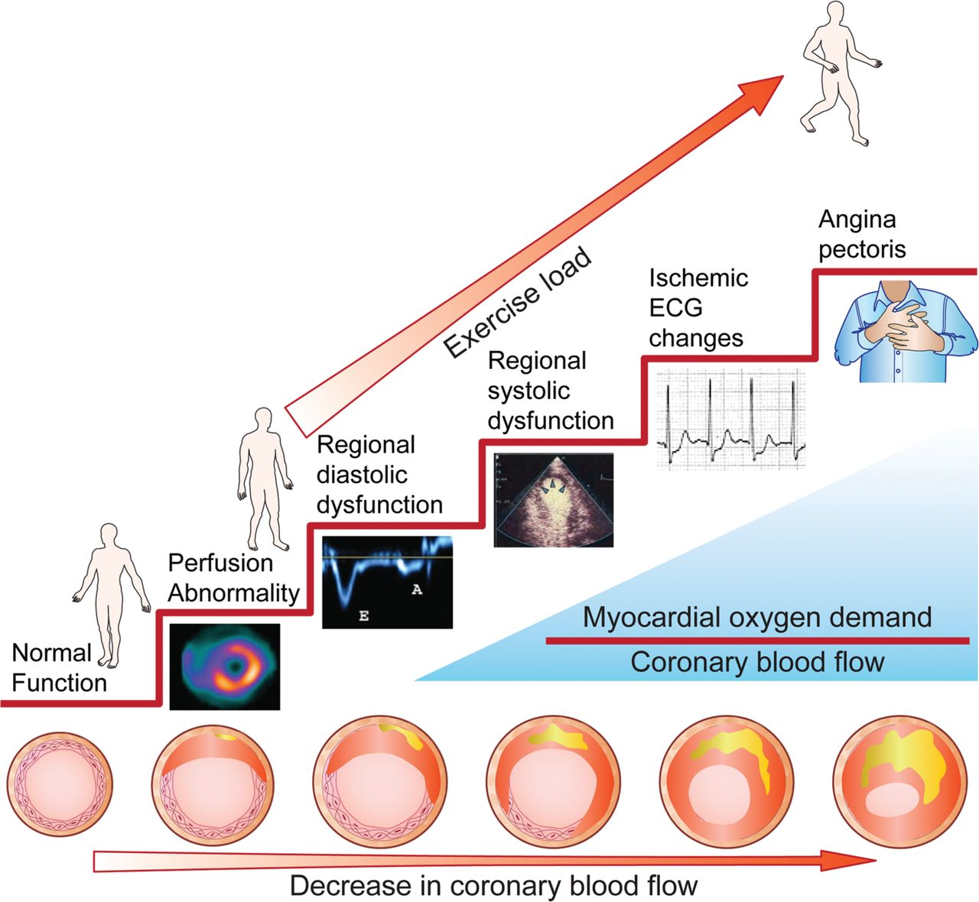

Évolution de l’athérosclérose

7/10
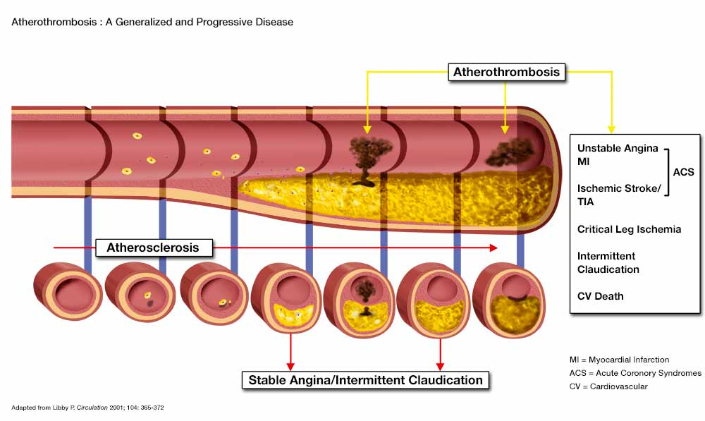

- Examens et traitement de la maladie coronaire

- Examens

Dans le cas d’un Angor sans signe d’instabilité (troponine négative), différents examens non invasifs permettent d’étayer le diagnostic :

-L’ECG d’effort ; on commence par faire un ECG de repos puis on réalise un effort dont on augmente progressivement l’intensité. Utilisé uniquement en première ligne car il est à l’origine de beaucoup de faux négatifs (sensibilité faible). L’ECG peut être +/- couplé à l’imagerie (scintigraphie, échographie)

-L’IRM de stress (stress car on injecte de la percentine qui augmente la Fc) qui permet de voir les dysfonctionnements de la circulation. Il s’agit du meilleur examen (le plus sensible et le plus spécifique)

-La Troponine (voir ci dessus) en l'absence de problème cardiaque, la concentration de troponine dans le sang est très faible. Elle doit être inférieure à 0,6 μg/L (microgrammes par litre). Toute élévation du taux de troponine dans la circulation sanguine est le signe d'une lésion du myocarde, le muscle cardiaque. Suite à un infarctus ou à une baisse de l’approvisionnement sanguin du cœur, des cellules cardiaques se nécrosent et meurent, libérant des troponines. Celles-ci sont détectables dans le sang 2 à 4 heures après le début de la souffrance myocardique.

Dans le cas d’une sténose coronaire, les examens permettant de confirmer le diagnostic sont :

-L’Angioscanner coronaire si le risque cardiovasculaire est faible

-La Coronarographie si la probabilité clinique de problèmes cardiovasculaire est très forte (généralement vers 50-70%) ; on regarde si il y a une sténose, et dans quelle proportion cela réduit le calibre du vaisseau. Le risque n’est pas la seule chose prise en compte pour réaliser une coronarographie ; on se base aussi sur la présence de lésions et sur leur étendu.

- Traitements

Les traitements de base utilisés chez le patient coronaire sont :- Les Beta bloquants
-Les anti-aggrégeants plaquettaires
-Les Statines
-Les IEC
8/10

Ces différents traitements doivent être accompagnés de mesures hygièno-diététiques ainsi que d’une correction des différents facteurs de risques (tabac, alcool...)

On peut aussi réaliser une revascularisation ; celle-ci est effectuée en première intention chez le patient instable ; mais aussi chez le patient stable en cas de persistance des symptômes ou d’ischémie étendue.

Schéma de prise en charge :

-Insuffisance coronaire stable (sténose chronique)= traitement médical+ angioplastie programmée (le trouble étant chronique, l’intervention chirurgicale n’est pas urgente)

-Syndrome coronaire aigu (occlusion aigue)= Angioplastie primaire+ traitement médical

- Conclusion :

Selon le prof les objectifs de ce cours sont de connaître les facteurs de risque d’athérothrombose, sa sémiologie ainsi que les bases de son traitement. Il faut aussi bien connaître les mécanismes physiologiques de la circulation et de l’ischémie myocardique. Attention cependant, il ne s’agit pas là des questions tombables ; et d’autres éléments de ce TD peuvent être demandés.

9/10

Dédicaces :

- À ma ronéoficheuse et compagne de Master, Anaïs qui tenait absolument à me faire réciter les différents ED de loco pour le CC

- À Cécile Kasyc et Sandra Haddad, vous le vouliez, vous voilà maintenant Dédicassé.e.s (vous remarquerez au passage l’utilisation de l’écriture inclusive..........mention adoptée ;) #AGE tuto

- À ce ski de folie où j’ai bien failli... (Ah bas non en fait, j’ai pas pu y aller ;)

- À mes co-stagiaires de chir et de sémio, j’ai nommé : Camille de Charrin, Camille Durand Labrunie, Laurine Davost et Clarisse Daridon

- À toute l’équipe du Tuto et aux nombreuses heures passées dans le local (si je continue à glander autant, ce sera surtout Tutora-ttrapage)

- Au premier savant de la république démocratique du Congo

- À mon ami Alexandre, partie trop tôt pour mieux aller à P5

- À ma marraine officielle Vanessa Chim ; et à ma marraine officieuse (marraine de gas-part en couille) dont je ne connais toujours pas l’identité

- À Juliette, ma compagne de soirée médecine

- À notre séance de correction du CBL, et aux 6 copies disparues qui ont fait trembler la France entière

- À tout les P1 qui liront cette ronéo l’année prochaine

- À tout ceux tombés au champ d’honneur : Esteban, Claire (Mais oui c’est clair !), Lorena...

- À tout mes collègues de morpho anat : Euh qui ronéotype en fait ?

- À notre secte préférée

- À ...louhette, gentille alouhette

- L’instant blague : -Si tu bosses pas ta biochimie en P1, tu vas droit Denamur

- L’instant politique : Je voterai pour le candidat qui proposera l’instauration d’un CCO tuto au S2 (Pas le Pen d’insister jeûne homme, ne Mélenchon pas tout et Fillon nous plutôt à ce qui a été fait en Hammon)

10/10

